2011-2012 учебный год.
Районный тур. 6 класс.
Задача А.
На заседании присутствовало 29 академиков, 12 из них имели бороду, а 18 – усы, У трёх академиков нет ни бороды, ни усов. Сколько академиков имеют и бороду, и усы?
Задача В.
Шифр кодового замка является двузначным числом. Буратино забыл код, но помнит, что сумма цифр этого числа, сложенная с их произведением, равна самому числу. Напишите все возможные варианты кода, чтобы Буратино смог быстрее открыть замок.
Задача С
Имеются чашечные весы и гири в 1, 2, 8 и 16 граммов (по одной штуке каждого типа).
Необходимо взвешивать грузы от 10 до 20 граммов. Можно приобрести еще только одну единственную гирю для решения поставленной задачи. Каков будет ее вес?
Задача D
Злая мачеха отправила падчерицу к роднику за водой и сказала: «Вот тебе 2 ведра, в одно из них входит 9 литров воды, а в другое — 5 литров. Но ты должна принести домой ровно 3 литра воды». Как должна действовать падчерица, чтобы выполнить это поручение за наименьшее количество переливаний? Запишите Ваши действия в таблице:
№ операции | Ведро
№ операции | 9л | 5л

Ответ
Операция | Ведро
Операция | 9л |  | 5л
1-й шаг
2-й шаг
3-й шаг
4-й шаг
5-й шаг
6-й шаг
7-й шаг
8-й шаг

Задача Е
В школьной столовой на обед приготовили в качестве первых блюд суп с мясом и вегетарианский суп, на второе — мясо, котлеты и рыбу, на сладкое — мороженое, фрукты и пирог. Сколько существует различных вариантов обеда из трех блюд?
Задача F
Петя давно собирается сходить на каток и, поскольку он очень серьезный мальчик — составил план действий:
- Отнести коньки в заточку
- Купить новую шапочку
- Позвать Ваню и Колю
- Если Ваня не согласится идти кататься, то позвать Мишу и Сашу
- Попросить маму сделать бутерброды на всех, чтобы взять их с собой
- Если обнаружится, что бутербродов больше, чем детей, собравшихся идти кататься, то съесть лишние.
- Приготовить термос с чаем.
- Если коньки стали малы с прошлого года, попросить у мамы денег на новые.
- Если Коля не согласится идти, то и вообще остаться дома.
- Дойти до дома, где живет Ваня, и подождать пока он не выйдет.
- Позвонить Леше, может быть он тоже пойдет кататься.
Укажите Пете, где у него ошибки в плане и объясните ему, почему это ошибки...
Задача G
Вам, наверное, известно, что таблица, устанавливающая соответствие между всеми символами, используемыми в компьютере, и их двоичным представлением (в виде последовательности единиц и нулей) называется таблицей кодировки, или кодовой таблицей. Пусть дана таблица кодировки
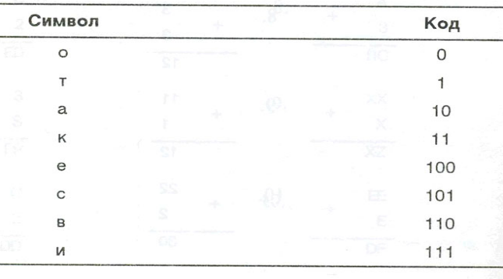
Этой таблице можно сопоставить древовидное изображение, приведённое на рисунке
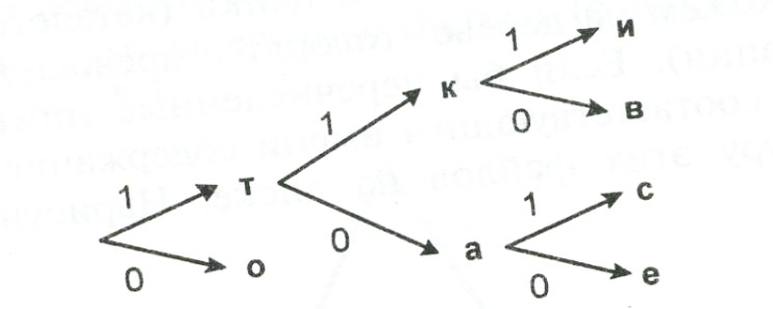
Действительно, путь к каждой букве слева направо по ветвям дерева, обозначенные цифрами 1 и 0, даёт код этой буквы в таблице.
Необходимо разработать и нарисовать аналогичное изображение для таблицы кодов азбуки Морзе, приведённых в таблице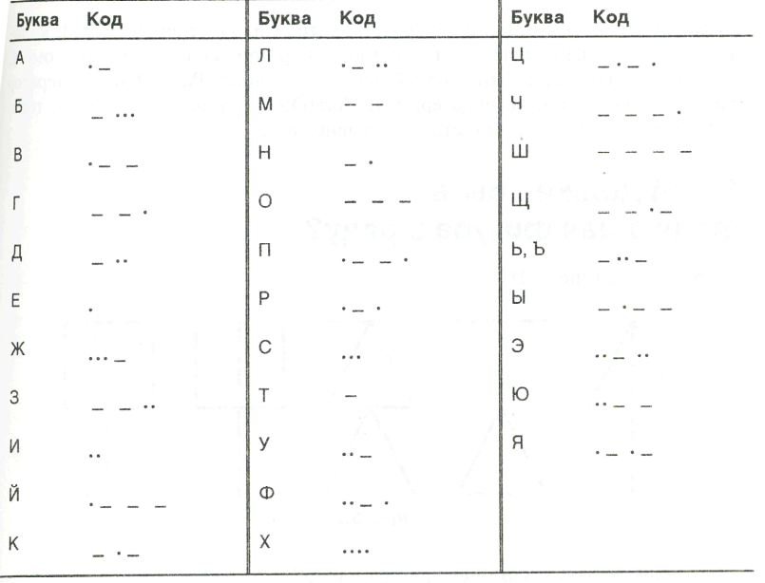

2011-2012 учебный год.
Районный тур. 7 класс.
Задача A
Два футбольных болельщика спорили между собой о результатах чемпионата мира, прошедшего восемь лет назад. Первый болельщик говорил, что восемь лет назад чемпионом стала сборная Бразилии, а второе место заняла сборная Италии.
Второй болельщик говорил, что первое место заняла сборная Англии, а второе — сборная Бразилии.
На следующий день они снова встретились, уже зная, кто же был чемпионом, и один из них заметил: «Каждый из нас был прав в своем утверждении наполовину».
Можно ли установить, кто занял первое и второе места в чемпионате мира восьмилетней давности?
Задача В.
Дана последовательность символов “CBAABC”. В середину этой последовательности поместили ее копию. Получилась последовательность “CBACBAABCABC”. В середину этой последовательности опять поместили ее копию. Такие действия продолжались до тех пор, пока в итоге не получилась последовательность, состоящая из 384 символов. Определите, какие символы стоят на 83-м и 196-ом месте от начала получившейся последовательности? В ответе укажите подряд без пробелов сначала символ, который стоит на 83-м месте, а затем символ, который стоит на 196-ом месте
Задача С.
В одном очень высоком небоскребе оказался странный лифт. У него всего две кнопки: вверх, при нажатии на которую он поднимается на 5 этажей вверх, и вниз, при нажатии на которую он опускается на три этажа вниз. А еще он начинает выполнять команды только после того, как произошло 24 нажатия на эти кнопки и уж тогда открывает двери только после того, как все выполнит. Сколько этажей в наилучшем случае придется идти пешком программисту Васе, если ему нужно попасть с 10-го на 30-й этаж, а использовать лифт он может только один раз?

Задача D.
На День учителя старшеклассники договорились проводить уроки вместо учителей. Все бы хорошо, но они решили и расписание поменять: во-первых, проводить всего четыре урока (русский язык, математику, информатику и физкультуру), а во-вторых, провести их в «правильном» порядке. Беда в том, что «правильность» у каждого своя: тот, кто будет вести математику, настаивает, что неправильно проводить физкультуру раньше, чем его урок, и надо поменять эти уроки местами, тот, кто будет проводить русский язык, не соглашается, потому что тогда дети придут с физкультуры сразу к нему и не смогут сосредоточиться, а тот, кто будет проводить информатику, просто не хочет начинать первым.
Какой урок стоит вторым в этом «неудачном» расписании?
Задача E.
Расшифруйте число γβα, если известно, что цифры, использованные для его записи, следуют при счёте друг за другом, одна из цифр обозначает наибольшее однозначное число и справедливы следующие неравенства:
αβγ < βγα
βγ > γα
αγ > γα
Задача F.
Как отмерить 20 минут для варки супа, имея песочные часы на 9 минут и на 7 минут?
Задача G.
Две белые шашки и две черные шашки расположены так, как показано на рисунке. Напишите оптимальный алгоритм.
Требуется переставить черные шашки в клетки с номерами 4 и 5, а белые – в клетки с номерами 1 и 2 с соблюдением следующих условий:
- Каждая шашка может «перескочить» в соседнюю клетку или через одну клетку, но не дальше;
- Никакая шашка не должна возвращаться в клетку, где она уже побывала;
- В каждой клетке не должно быть более одной шашки;
- Начинать надо с белой шашки.
Считать при этом, что других клеток (кроме пяти имеющихся) нет.
Нарисуйте последовательные состояния игрового поля после каждого хода.
1 | 2 | 3 | 4 | 5

